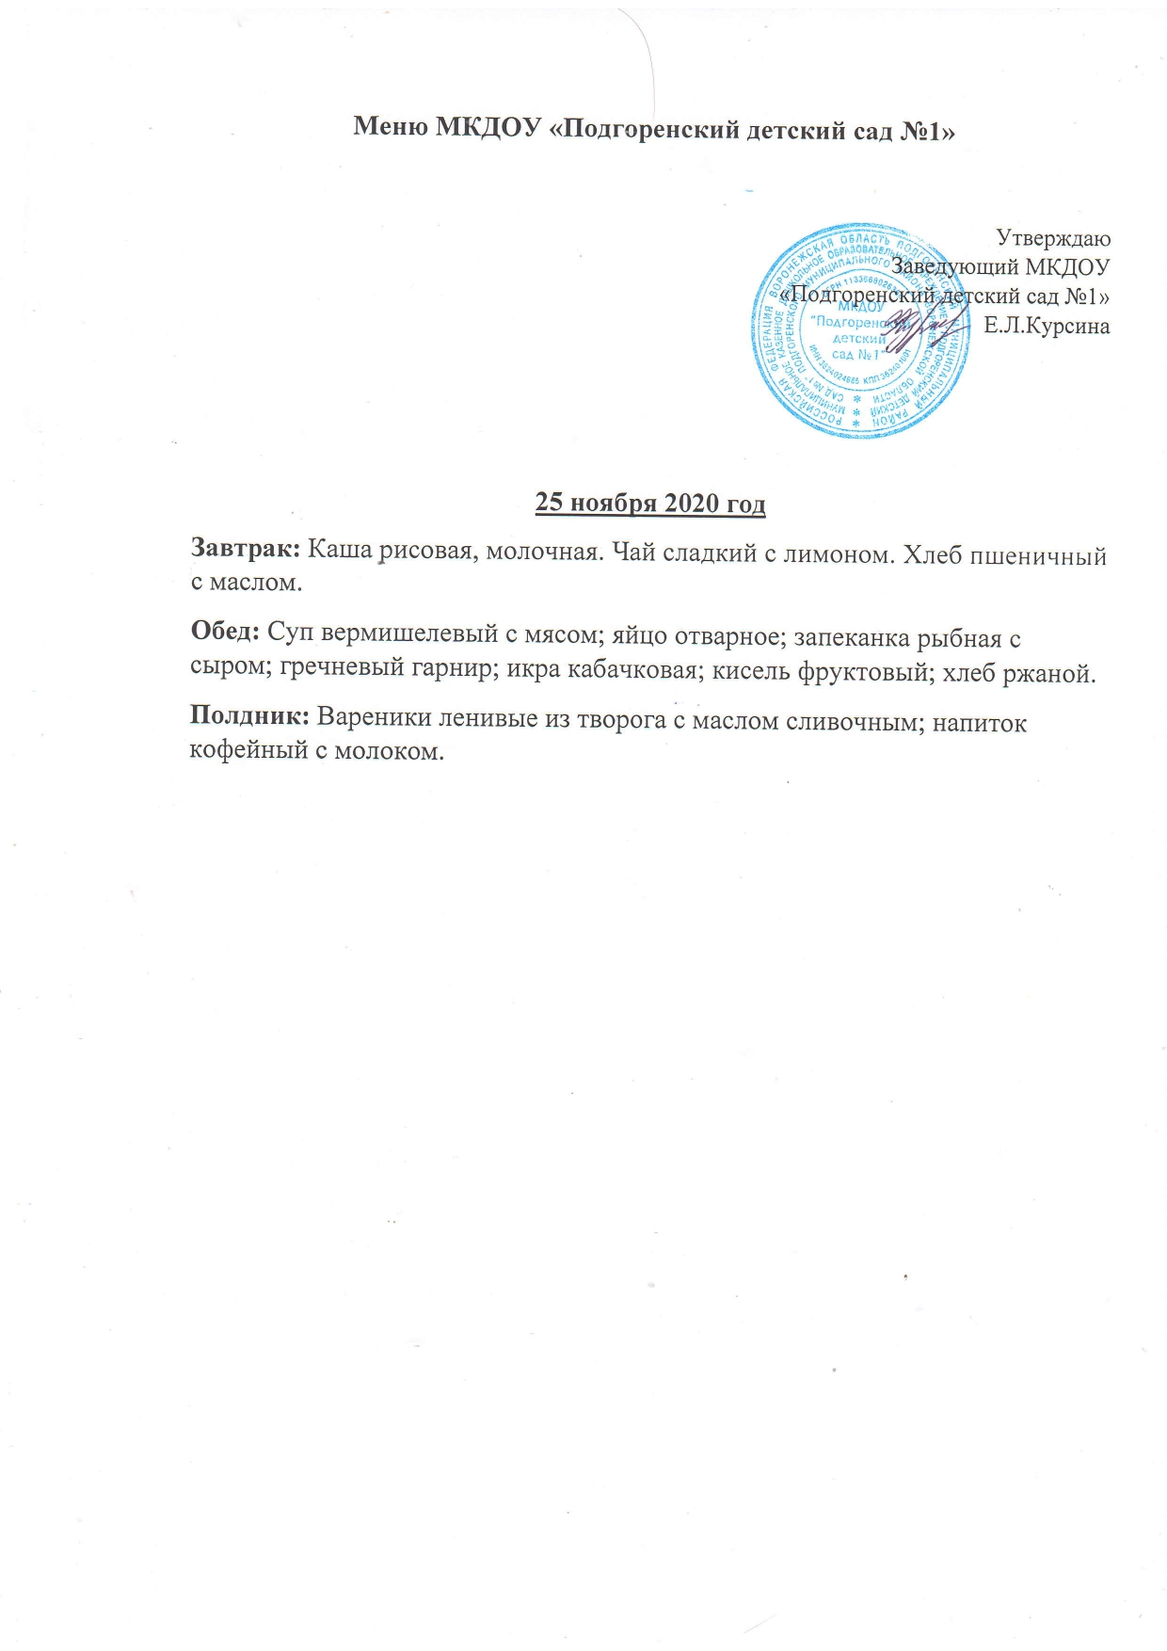

**Меню**

**22 декабря 2020г**

**Завтрак:** Каша манная, молочная. Чай. Хлеб пшеничный.

**Обед:** Свекольник со сметаной; сосиска отварная; яйцо отварное; картофельное пюре; салат из белокочанной капусты; компот фруктовый; хлеб пшеничный.

**Полдник:** Рогалик со сгущенным молоком; кефир с сахаром.